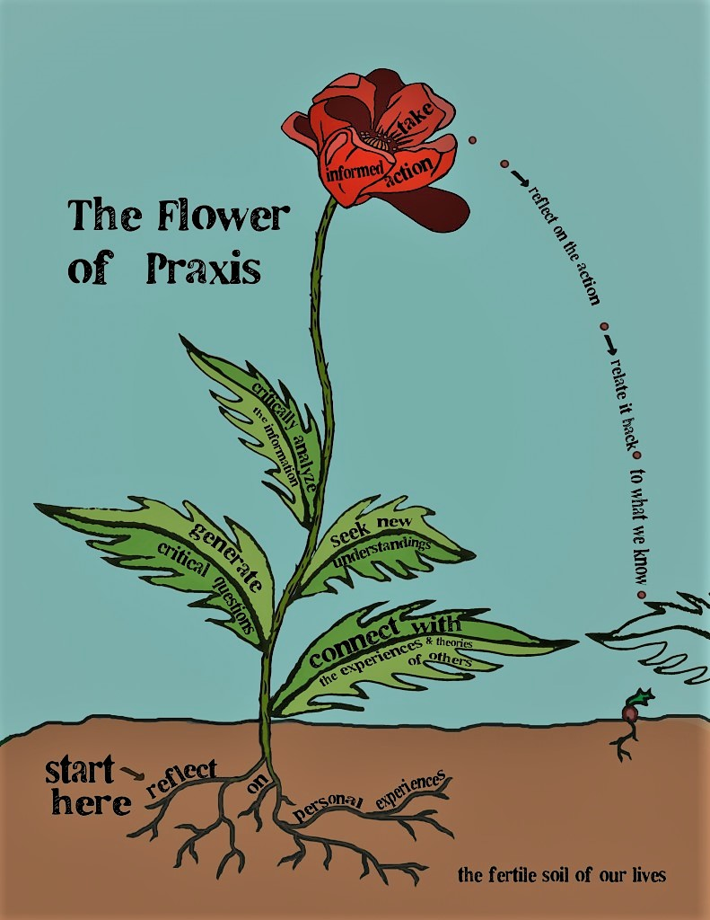
conectar con las experiencias y
teorías de los demás.
buscar un nuevo entendimiento
el comienzo
generar preguntas críticas
analizar críticamente la información
reflexionar sobre experiencias personales
la tierra fértil de nuestras vidas
La Flor de la Práctica
*reflexionar sobre la acción
*relacionarlo con lo que ya sabemos
tomar acción informada

OPEN SOURCE
Este proyecto está respaldado por la Subvención No. 2017-TA-AX-K076, otorgada por la Oficina Sobre la Violencia Contra la Mujer, Departamento de Justicia de los Estados Unidos. Los puntos de vista de este documento son los del autor y no representan necesariamente la posición o las políticas oficiales del Departamento de Justicia de los Estados Unidos.
This project is supported by Grant No. 2016-TA-AX-K074, awarded by the Office on Violence Against Women, U.S. Department of Justice. Points of view in this document are those of the author and do not necessarily represent the official position or policies of the U.S. Department of Justice.

